

KBJ VELKOOBCHODY s.r.o.

Objednávka potravin za období 1. 6. – 30. 6. 2021:

DPH

7. 6.
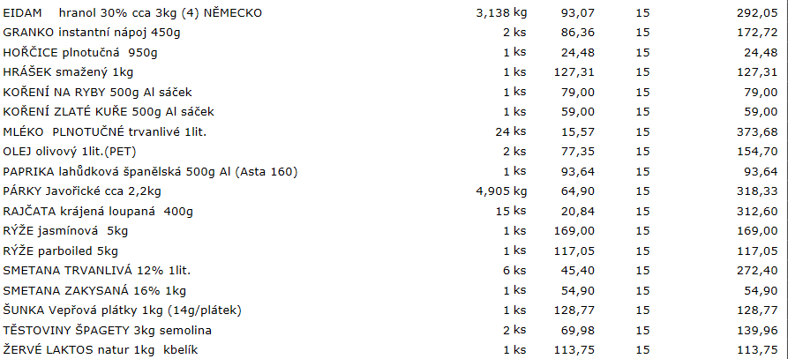

14.6.
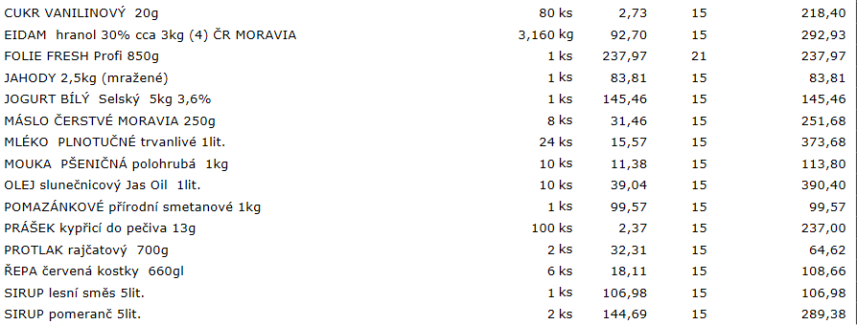
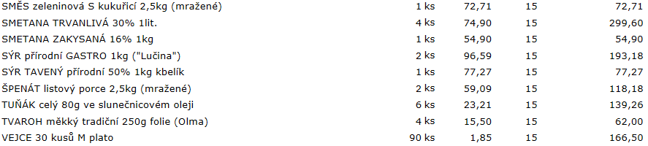

22. 6.
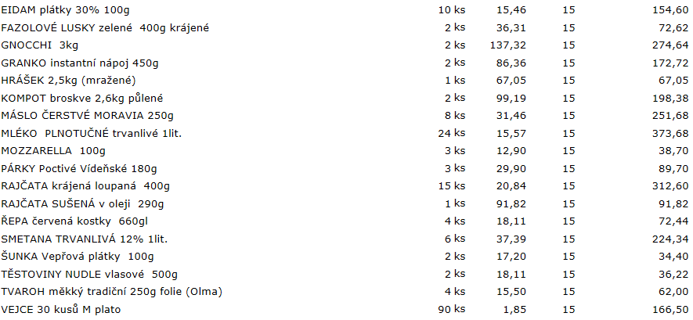

28. 6.
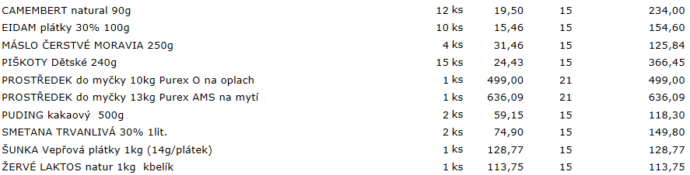

Celkem bez DPH: 13.056 Kč
Celkem s DPH: 15.014 Kč
DPH 15%

Celkem bez DPH: 1.373 Kč
Celkem s DPH: 1.661 Kč
DPH 21%

